Découverte Php et Mysql via PDO

**Structure du site :**

**NB : Les fichiers PDF reprennent le contenu des différents fichiers sont repris dans l’archive.**

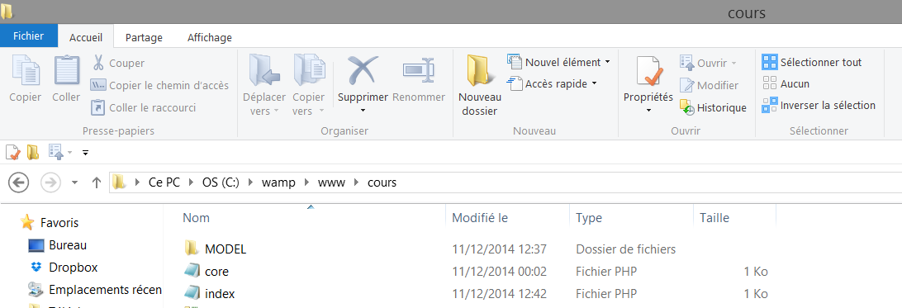

Index 🡺 accueil du site

Core.php 🡺 Reprend l’intégralité des **require ,** un seul fichier reprendra tous les require.

Répertoire MODEL : C’est là que se trouvent les interactions avec la DB :

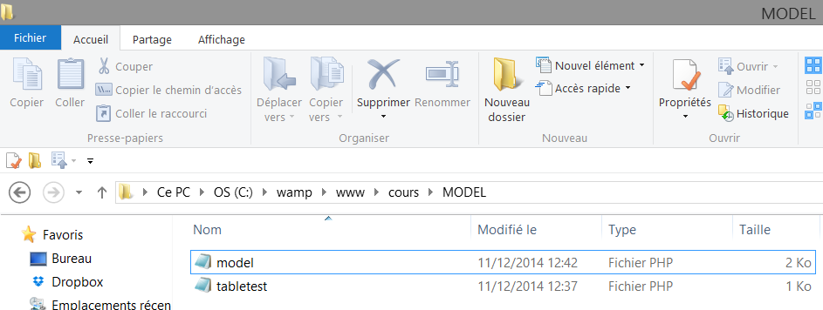

Le fichier model, reprendra toutes les interactions DB, pour chaque fichier DB utilisé, une fichier .php portant le même nom y sera créé.